BL4U



発表タイトル（ゴシック 18 ポイント）

Title of the Presentation (gothic, 11pt)
使用ビームラインを記入（11pt）
岩山洋士 ^{1,2}、酒井雅弘 ¹、湯澤勇人 ¹ ¹ 分子研UVSOR、² 総研大
Hiroshi Iwayama^{1,2} Masahiro Sakai¹, and Hayato Yuzawa¹
¹UVSOR Synchrotron Facility, Institute for Molecular Science, ²The Graduate University for Advanced Studies
このテンプレートは、Word を利用し、ページレイアウトは A4 縦で設定している。左上に使用ビームラインを 11 ポイントのゴシック（ボールド）で記入する。日本語・英語タイトルはそれぞれ 18 ポイン
トと 11 ポイントのゴシック(ボールド)とする。英語タイトルの頭文字は大文字にする。日本語表記の
所属・氏名は 14 ポイント、また英語表記の所属・氏名は 11 ポイントのゴシック（ボールド）を使用し、発表者には下線を引く。本文と著者欄の間は、１行スペースを空けてください。
図を掲載する場合、見やすいように工夫してください。図のキャプションは 11 ポイントのゴシックを使用しています。本文中の参考文献は、例えば数字で[1]のように本文中に付記し、本テンプレートの形式で参考文献をアブストラクト末尾に記載してください。



多少、フォーマットの違いがあっても結構ですが、フォントや文字の大きさ、文字の配置は守るよ うにお願いいたします。

本文(11pt)
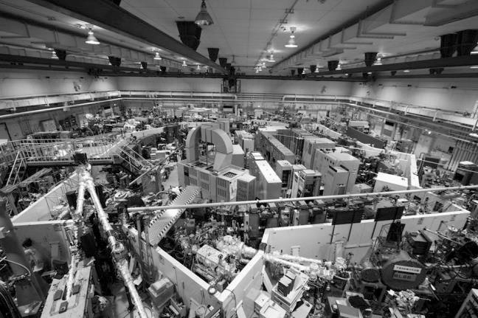




Fig. 1: Figure caption (ゴシック, 11pt)

カラーの図も可
[1] T. Ohigashi et al., journal, volume pages (year). （ゴシック、10 ポイント）

【その他の備考・注意点】
- 事前に参加登録を済ませた上、登録サイトにあるGoogle Form にてご提出ください。要旨は PDF 形式のみ受け付けます。
- 締切は 10 月 10日（金曜日）です。

